LAPORAN TUGAS
MATA KULIAH PEMROGRAMAN WEB
SEMESTER GANJIL 2026/2027

SISTEM PELAPORAN KERUSAKAN FASILITAS KAMPUS "CAMPUSCARE" BERBASIS WEB

Disusun Oleh:
1. | AAB DURAHMAN | (4112755201250130)
2. | MUHAMMAD FAJRI ALKAFI | (4112755201250118)
3. | REYVAN ALGHIFARI | (4112755201250069)
Dosen Pengajar : Ayu Indah Lestari
PROGRAM STUDI INFORMATIKA & SISTEM INFORMASI
FAKULTAS TEKNOLOGI INFORMASI DAN KOMPUTER
UNIVERSITAS HORIZON INDONESIA
KARAWANG

KATA PENGANTAR
Puji syukur kami panjatkan ke hadirat Tuhan Yang Maha Esa atas rahmat dan karunia-Nya sehingga laporan ini dapat diselesaikan dengan baik dan tepat waktu. Laporan ini disusun untuk memenuhi tugas mata kuliah Pemrograman Web dengan judul "Sistem Pelaporan Kerusakan Fasilitas Kampus CampusCare Berbasis Web".
Dalam laporan ini, kami membahas cara merancang dan membangun CampusCare, yaitu aplikasi web yang membantu admin kampus mencatat, memantau, dan menindaklanjuti laporan kerusakan fasilitas. Kami berharap laporan ini dapat menambah wawasan pembaca tentang penerapan HTML, CSS, dan JavaScript dalam membuat aplikasi yang berguna di lingkungan kampus.
Kami mengucapkan terima kasih kepada Ibu Ayu Indah Lestari selaku dosen pengajar yang telah membimbing kami selama perkuliahan, serta kepada seluruh anggota kelompok yang telah bekerja sama hingga tugas ini selesai.
Kami menyadari bahwa laporan ini masih jauh dari sempurna. Oleh karena itu, kami mengharapkan kritik dan saran yang membangun demi perbaikan di masa yang akan datang.
Karawang, Oktober 2026
Tim Penyusun
DAFTAR ISI
Kata Pengantar i
Daftar Isi ii
BAB I PENDAHULUAN 1
1.1 Latar Belakang 1
1.2 Rumusan Masalah 1
1.3 Batasan Masalah 1
1.4 Tujuan 2
1.5 Manfaat 2
1.6 Sistematika Penulisan 2
BAB II TINJAUAN PUSTAKA 3
2.1 Pemrograman Web 3
2.2 Penyimpanan Data di Sisi Klien 3
2.3 Pengujian Black Box 4
BAB III PEMBAHASAN 5
3.1 Analisis Sistem 5
3.2 Flowchart Program 6
3.3 Perancangan Sistem 6
3.4 Listing Program 8
3.5 Hasil Output Program 10
3.6 Penjelasan Jalannya Program 12
3.7 Pengujian Sistem 12
BAB IV PENUTUP 15
4.1 Simpulan 15
4.2 Saran 15
DAFTAR PUSTAKA 16

BAB I
PENDAHULUAN

1.1 Latar Belakang
Fasilitas kampus seperti komputer di laboratorium, proyektor, kursi, lampu, dan keran air dipakai setiap hari oleh banyak orang, sehingga wajar bila sewaktu-waktu ada yang rusak. Persoalannya, laporan kerusakan sering masih disampaikan secara lisan, melalui pesan singkat, atau dicatat di kertas. Cara seperti ini membuat laporan mudah terlewat, sulit dilacak, dan tidak jelas apakah sudah ditangani atau belum.
Untuk mengatasi hal tersebut, kelompok kami membuat CampusCare, yaitu aplikasi web yang dipakai admin kampus untuk mencatat dan mengelola laporan kerusakan fasilitas di satu tempat. Setiap laporan memiliki nomor, tanggal, pelapor, lokasi, jenis kerusakan, dan status sehingga perkembangannya dapat dipantau dari waktu ke waktu.
Aplikasi ini dibangun menggunakan HTML, CSS, dan JavaScript sesuai dengan materi mata kuliah Pemrograman Web. Pembuatannya sekaligus menjadi sarana bagi kami untuk berlatih menerapkan struktur halaman, tampilan, validasi formulir, dan penyimpanan data di sisi klien pada kasus yang nyata.

1.2 Rumusan Masalah
- Bagaimana merancang dan membangun aplikasi web yang membantu admin mencatat laporan kerusakan fasilitas kampus?
- Bagaimana admin dapat memantau jumlah dan status laporan dengan cepat?
- Bagaimana proses mengubah status laporan dari baru, diproses, hingga selesai dapat dilakukan dengan mudah?

1.3 Batasan Masalah
A. Batasan masalah yang dapat diselesaikan adalah sebagai berikut:
- Pembuatan halaman login, dashboard, data laporan, dan tambah laporan dalam satu aplikasi web.
- Penyajian ringkasan jumlah laporan berdasarkan status (Baru, Diproses, dan Selesai) pada dashboard.
- Pencarian, penyaringan berdasarkan status, dan pembagian halaman (pagination) pada data laporan.
- Perubahan status laporan serta penambahan laporan baru melalui formulir yang divalidasi.
- Penyimpanan data laporan di localStorage peramban sehingga data tidak hilang saat halaman dimuat ulang.
B. Sedangkan batasan masalah yang tidak dapat diselesaikan antara lain:
- Aplikasi belum terhubung dengan server dan basis data sehingga data hanya tersimpan di peramban masing-masing.
- Proses login masih berupa simulasi: aplikasi hanya memeriksa format isian dan belum mencocokkan akun dengan data pengguna.
- Tombol "Masuk dengan SSO Kampus", "Lupa Kata Sandi", dan "Hubungi Unit Administrasi" baru menampilkan pesan demo.
- Foto bukti dan deskripsi pada formulir belum disimpan bersama laporan.

1.4 Tujuan
- Membangun aplikasi web CampusCare untuk pengelolaan laporan kerusakan fasilitas kampus.
- Menyediakan ringkasan jumlah laporan pada dashboard agar admin dapat memantau kondisi laporan dengan cepat.
- Menerapkan konsep dasar pemrograman web, yaitu HTML, CSS, JavaScript, validasi formulir, dan penyimpanan data di sisi klien.

1.5 Manfaat
- Bagi admin kampus: laporan terkumpul rapi dan statusnya mudah dipantau.
- Bagi mahasiswa dan civitas akademika: laporan kerusakan memiliki catatan yang jelas sehingga lebih mudah ditindaklanjuti.
- Bagi penyusun: menjadi contoh nyata penerapan materi Pemrograman Web dalam sebuah aplikasi yang utuh.

1.6 Sistematika Penulisan
Sistematika penulisan dalam laporan tugas ini disusun agar pembahasan runtut, jelas, dan mudah dipahami, sebagai berikut:
- BAB I Pendahuluan, berisi latar belakang, rumusan masalah, batasan masalah, tujuan, manfaat, dan sistematika penulisan.
- BAB II Tinjauan Pustaka, berisi teori pendukung tentang pemrograman web, penyimpanan data di sisi klien, dan pengujian black box.
- BAB III Pembahasan, berisi analisis sistem, flowchart, perancangan, listing program, hasil output, penjelasan jalannya program, dan pengujian.
- BAB IV Penutup, berisi simpulan dan saran.

BAB II
TINJAUAN PUSTAKA

2.1 Pemrograman Web
Aplikasi CampusCare dibangun dengan tiga teknologi standar web, yaitu HTML, CSS, dan JavaScript. Masing-masing memiliki peran yang berbeda dan saling melengkapi.
- HTML (HyperText Markup Language) adalah blok dasar web yang digunakan untuk mendefinisikan makna dan struktur konten web. HTML memakai elemen yang diberi tanda berupa tag, misalnya untuk teks, gambar, dan konten lainnya (MDN Web Docs, t.t.-a).
- CSS (Cascading Style Sheets) adalah bahasa untuk mengatur gaya dan tata letak halaman web, seperti jenis huruf, warna, ukuran, dan jarak antarkonten (MDN Web Docs, t.t.-b).
- JavaScript adalah bahasa skrip yang menambahkan fitur dinamis pada halaman web. Jika HTML menentukan struktur dan CSS mengatur tampilan, JavaScript memberikan perilaku, misalnya menanggapi klik tombol lalu memperbarui halaman (MDN Web Docs, t.t.-c).
Pada CampusCare, HTML menyusun kerangka tiap halaman, CSS membentuk tampilan yang seragam, dan JavaScript menangani validasi formulir, pembuatan tabel, pencarian, serta perubahan status laporan.

2.2 Penyimpanan Data di Sisi Klien
Web Storage API memungkinkan peramban menyimpan pasangan kunci dan nilai melalui properti localStorage dan sessionStorage. Data localStorage dibagikan ke seluruh dokumen dengan asal (origin) yang sama dan tetap ada walaupun peramban ditutup lalu dibuka kembali. Adapun sessionStorage terikat pada tab peramban dan asalnya, sehingga datanya dihapus ketika tab ditutup (MDN Web Docs, t.t.-d).
Sifat tersebut dimanfaatkan pada CampusCare. Daftar laporan disimpan di localStorage agar tidak hilang setelah halaman dimuat ulang, sedangkan tanda sesi login disimpan di sessionStorage sehingga admin perlu login kembali setelah tab ditutup.

2.3 Pengujian Black Box
Pengujian black box adalah pengujian yang menilai fungsi aplikasi dari sisi pengguna, yaitu dengan memberi masukan tertentu lalu memeriksa keluarannya tanpa melihat kode program. Tujuannya untuk menemukan kesalahan keluaran yang membuat sistem tidak berjalan semestinya. Beberapa teknik yang dikenal dalam pengujian black box antara lain pairwise testing, boundary value analysis, equivalence partitioning, dan error guessing (Pengujian Blackbox pada Website Open Jurnal Universitas Pamulang, t.t.).
Sebagian skenario pengujian pada laporan ini, misalnya mengisi kata sandi kurang dari enam karakter atau mengisi email dengan format salah, mirip dengan teknik error guessing karena sengaja memberi masukan yang keliru untuk melihat respons sistem.

BAB III
PEMBAHASAN

3.1 Analisis Sistem
CampusCare adalah aplikasi web berbahasa Indonesia dengan slogan "Your Campus, Your Care". Admin masuk melalui halaman login, lalu menggunakan tiga menu utama, yaitu Dashboard, Data Laporan, dan Tambah Laporan. Setiap laporan memiliki tiga kemungkinan status: Baru, Diproses, dan Selesai. Pada data contoh, sistem berisi 128 laporan yang terdiri atas 15 laporan Baru, 42 laporan Diproses, dan 71 laporan Selesai. Pengguna aplikasi pada versi ini hanya admin.
Kebutuhan fungsional aplikasi diuraikan pada Tabel 3.1 berikut.
Tabel 3.1 Kebutuhan Fungsional
Kode | Kebutuhan | Penjelasan
F-01 | Login admin | Admin mengisi NIM/email dan kata sandi. Isian diperiksa sebelum masuk ke dashboard.
F-02 | Ringkasan laporan | Dashboard menampilkan total laporan serta jumlah laporan Baru, Diproses, dan Selesai.
F-03 | Laporan terbaru | Dashboard menampilkan empat laporan terbaru beserta statusnya.
F-04 | Melihat data laporan | Halaman Data Laporan menampilkan tabel laporan, lima baris per halaman.
F-05 | Cari dan filter | Admin mencari berdasarkan ID, pelapor, lokasi, atau kerusakan, dan menyaring berdasarkan status.
F-06 | Ubah status | Admin mengubah status laporan melalui jendela dialog.
F-07 | Lihat detail | Admin membuka rincian satu laporan: tanggal, pelapor, lokasi, kerusakan, dan status.
F-08 | Tambah laporan | Admin mengisi formulir laporan baru. Laporan tersimpan dengan status Baru.
F-09 | Logout | Admin keluar dari sistem dan kembali ke halaman login.

Selain itu, aplikasi memenuhi beberapa kebutuhan nonfungsional, yaitu:
- Kemudahan penggunaan: tata letak sederhana dengan menu samping yang selalu terlihat dan status berwarna agar mudah dibedakan.
- Keamanan dasar: halaman admin hanya dapat dibuka setelah login, dan teks dari pengguna diamankan sebelum ditampilkan agar tidak disusupi kode HTML.
- Aksesibilitas: formulir memakai label, pesan kesalahan, dan atribut ARIA sehingga dapat dibaca oleh pembaca layar.
- Ringan: tidak memakai framework, hanya HTML, CSS, dan JavaScript biasa.

3.2 Flowchart Program
Alur kerja admin pada aplikasi digambarkan pada Gambar 3.1. Admin membuka website dan masuk ke Halaman Login. Jika username dan password tidak benar, sistem menampilkan pesan error dan admin kembali ke Halaman Login. Jika benar, admin masuk ke Dashboard.
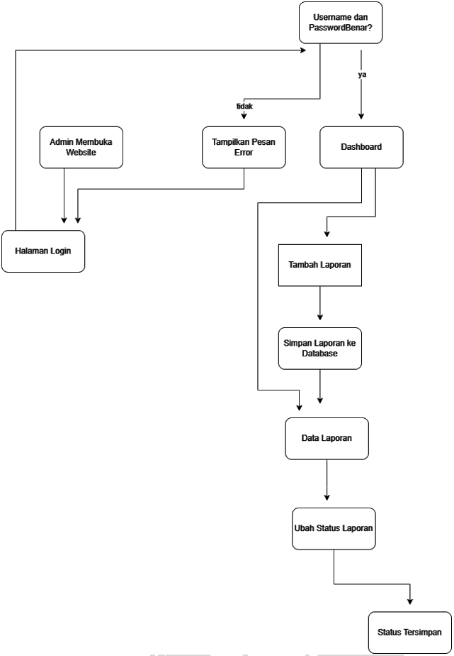
Gambar 3.1 Flowchart Alur Sistem CampusCare
Dari Dashboard, admin dapat memilih Tambah Laporan. Laporan yang diisi disimpan, lalu admin diarahkan ke Data Laporan. Admin juga dapat langsung membuka Data Laporan dari Dashboard. Pada Data Laporan, admin mengubah status laporan, dan setelah disimpan status baru langsung tampil di tabel. Pada flowchart tertulis "Simpan Laporan ke Database"; dalam implementasi saat ini, basis data tersebut berupa localStorage peramban.

3.3 Perancangan Sistem
Struktur berkas aplikasi disajikan pada Tabel 3.2. Halaman admin memakai kerangka yang sama: menu samping dan header dibuat sekali oleh layout.js, sehingga ketiga halaman tampil konsisten dan perubahan menu cukup dilakukan di satu tempat.
Tabel 3.2 Struktur Berkas Aplikasi
Berkas | Fungsi
index.html, css/login.css, js/login.js | Halaman login, tampilannya, dan validasi isian.
dashboard.html | Halaman dashboard.
data-laporan.html | Halaman daftar laporan.
tambah-laporan.html | Halaman formulir laporan baru.
css/dashboard.css | Gaya tampilan bersama untuk semua halaman admin.
js/data.js | Data contoh, penyimpanan localStorage, dan fungsi bantu.
js/layout.js | Menu samping, header, penjaga login, dan logout.
js/dashboard.js, js/data-laporan.js, js/tambah-laporan.js | Logika masing-masing halaman.

Rancangan antarmuka dibuat bersih dengan warna biru tua sebagai warna utama, hijau tosca sebagai aksen, dan kuning untuk hal yang perlu perhatian. Rancangan halaman Dashboard dan halaman Login ditunjukkan pada Gambar 3.2 dan Gambar 3.3. Status laporan dibedakan warna agar cepat terbaca: kuning untuk Baru, biru tua untuk Diproses, dan hijau untuk Selesai.
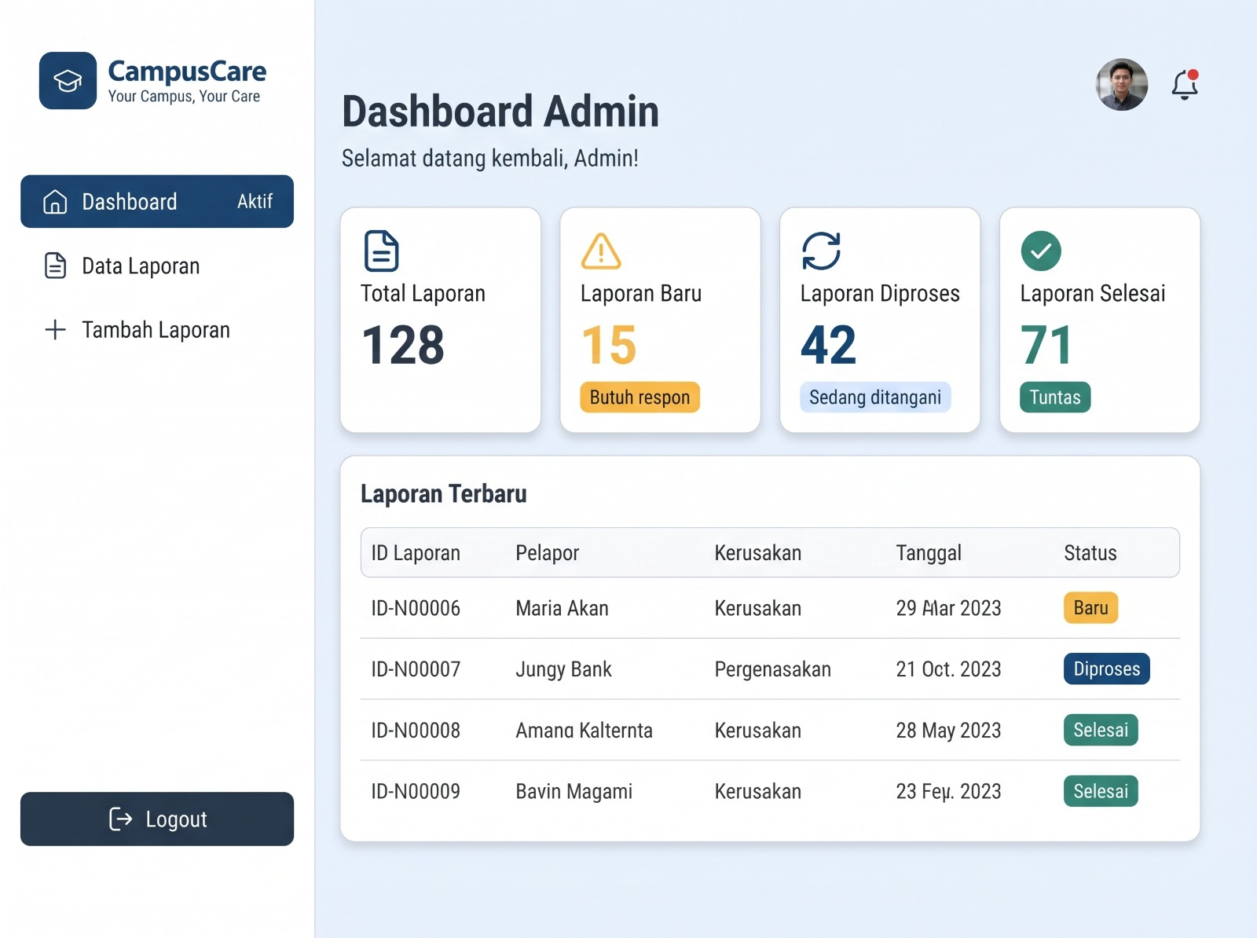
Gambar 3.2 Rancangan Halaman Dashboard Admin
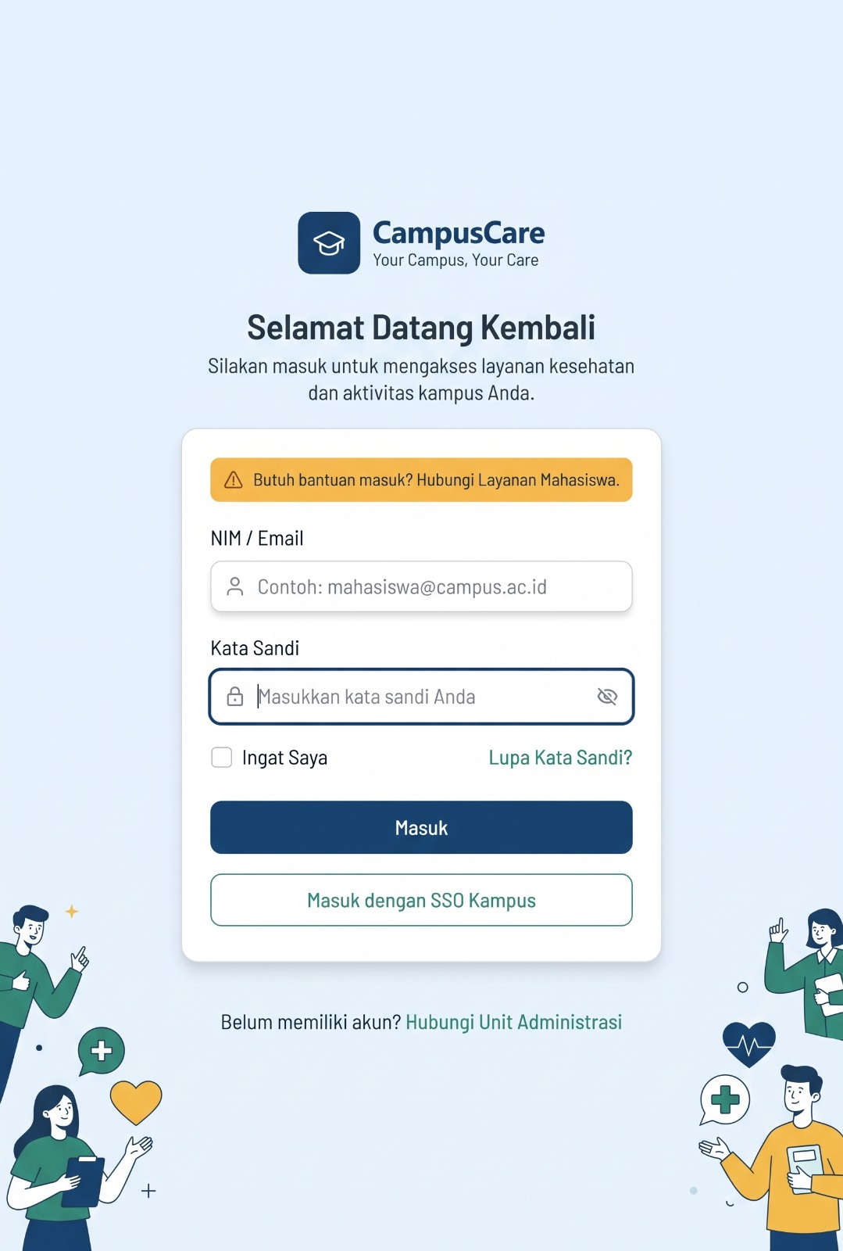
Gambar 3.3 Rancangan Halaman Login
Setiap laporan disimpan sebagai satu objek dengan atribut pada Tabel 3.3, lalu seluruh daftar disimpan di localStorage dengan kunci cc_data_v1. Saat pertama kali dibuka, aplikasi membuat 128 laporan contoh. Perubahan yang dilakukan admin tersimpan di peramban sehingga tidak hilang ketika halaman dimuat ulang.
Tabel 3.3 Atribut Data Laporan
Atribut | Isi | Contoh
id | Nomor laporan | ID-00128
tgl | Tanggal laporan | 20 Okt 2026
nama | Nama pelapor | Reyvan Alghifari
lok | Lokasi kerusakan | Lab Komputer 2
kr | Jenis kerusakan | Komputer rusak
st | Status laporan | Baru, Diproses, atau Selesai

3.4 Listing Program
Berikut adalah cuplikan program yang menjadi inti dari aplikasi CampusCare. Cuplikan telah dirapikan baris-barisnya agar mudah dibaca.
f.onsubmit=function(ev){
ev.preventDefault();
var v=id.value.trim(), good=true;
if(!v){ bad(id,e1,'Masukkan NIM atau email Anda.'); good=false }
else if(v.indexOf('@')>-1 &&
!/^[^@\s]+@[^@\s]+\.[^@\s]+$/.test(v)){
bad(id,e1,'Format email belum benar.'); good=false }
if(pw.value.length<6){
bad(pw,e2,'Kata sandi minimal 6 karakter.'); good=false }
if(!good) return;
sessionStorage.setItem('cc_auth','1');
location.href='dashboard.html';
};
Gambar 3.4 Listing Validasi Login (js/login.js)
var D=(function(){
try{ var s=localStorage.getItem(KEY);
if(s) return JSON.parse(s) }catch(_){}
return seed();
})();
function save(){
try{ localStorage.setItem(KEY,JSON.stringify(D)) }catch(_){} }
function cnt(s){
return D.filter(function(r){return r.st===s}).length }
Gambar 3.5 Listing Penyimpanan dan Penghitungan Data (js/data.js)
try{ if(!sessionStorage.getItem('cc_auth')){
location.replace('index.html'); return } }catch(_){}
Gambar 3.6 Listing Penjaga Halaman Admin (js/layout.js)
function filt(){
var q=S.q.toLowerCase();
return D.filter(function(r){
return (!S.f || r.st===S.f) &&
(!q || (r.id+' '+r.nama+' '+r.kr+' '+r.lok)
.toLowerCase().indexOf(q)>-1)
})
}
$('#sv').onclick=function(){
r.st=$('#ns').value; save(); d.close();
toast('Status '+r.id+' diubah menjadi '+r.st+'.'); table()
}
Gambar 3.7 Listing Pencarian, Filter, dan Ubah Status (js/data-laporan.js)
D.unshift({
id:'ID-'+String(D.length+1).padStart(5,'0'),
tgl:d.getDate()+' '+BL[d.getMonth()]+' '+d.getFullYear(),
nama:$('#nama').value.trim(),
lok:$('#lok').value.trim(),
kr:$('#kk').value,
st:'Baru'
});
save();
Gambar 3.8 Listing Penyimpanan Laporan Baru (js/tambah-laporan.js)

3.5 Hasil Output Program
Hasil tangkapan layar aplikasi yang dijalankan di peramban ditunjukkan pada gambar-gambar berikut. Aplikasi diawali dengan halaman login yang meminta NIM/email dan kata sandi.
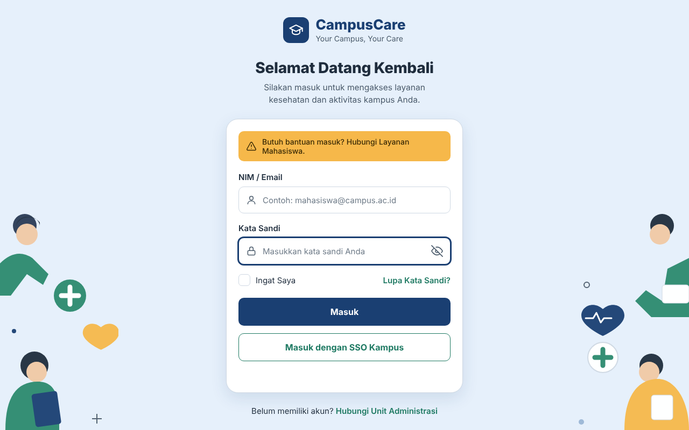
Gambar 3.9 Halaman Login
Setelah login berhasil, admin masuk ke Dashboard yang menampilkan empat kartu ringkasan (total 128 laporan, 15 Baru, 42 Diproses, dan 71 Selesai) serta tabel Laporan Terbaru.
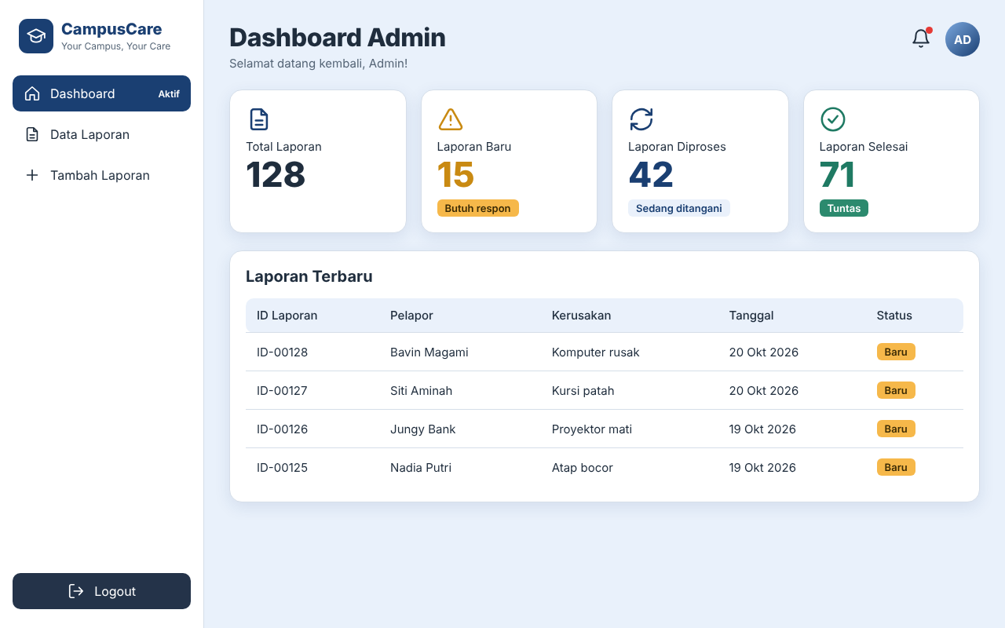
Gambar 3.10 Halaman Dashboard
Halaman Data Laporan menampilkan tabel lima baris per halaman lengkap dengan kolom pencarian, filter status, tombol Ubah Status, dan Detail.
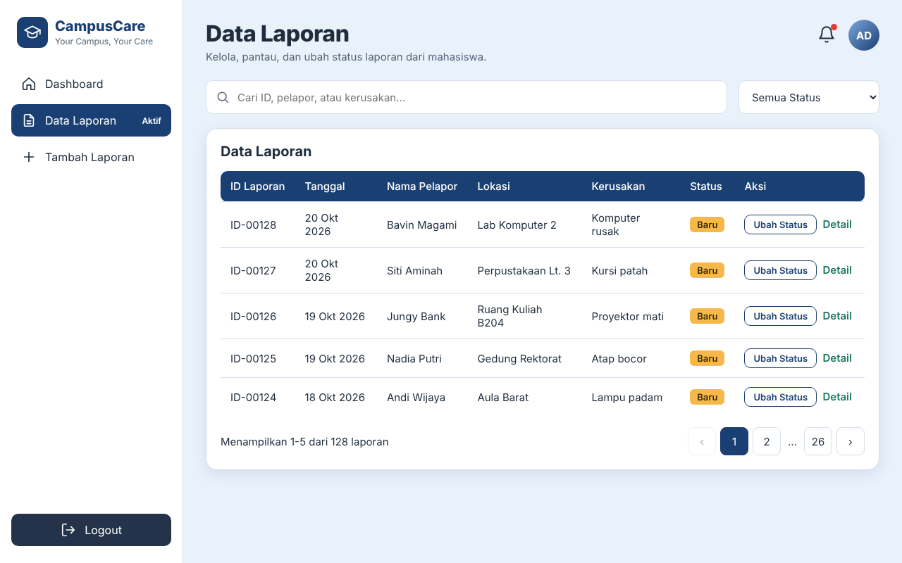
Gambar 3.11 Halaman Data Laporan
Saat tombol Ubah Status ditekan, muncul jendela dialog untuk memilih status baru.
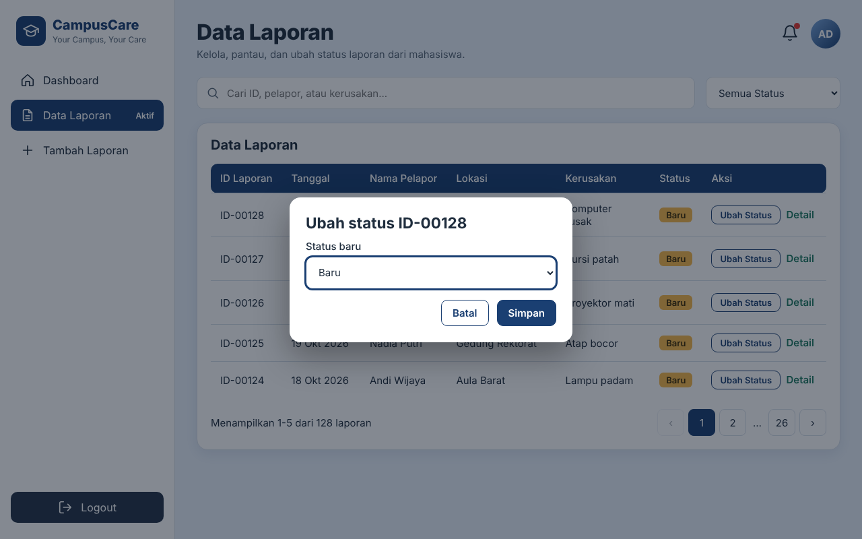
Gambar 3.12 Dialog Ubah Status Laporan
Pada halaman Tambah Laporan, isian yang belum diisi akan ditandai dengan pesan kesalahan di bawah kolomnya ketika admin menekan tombol Simpan Laporan.
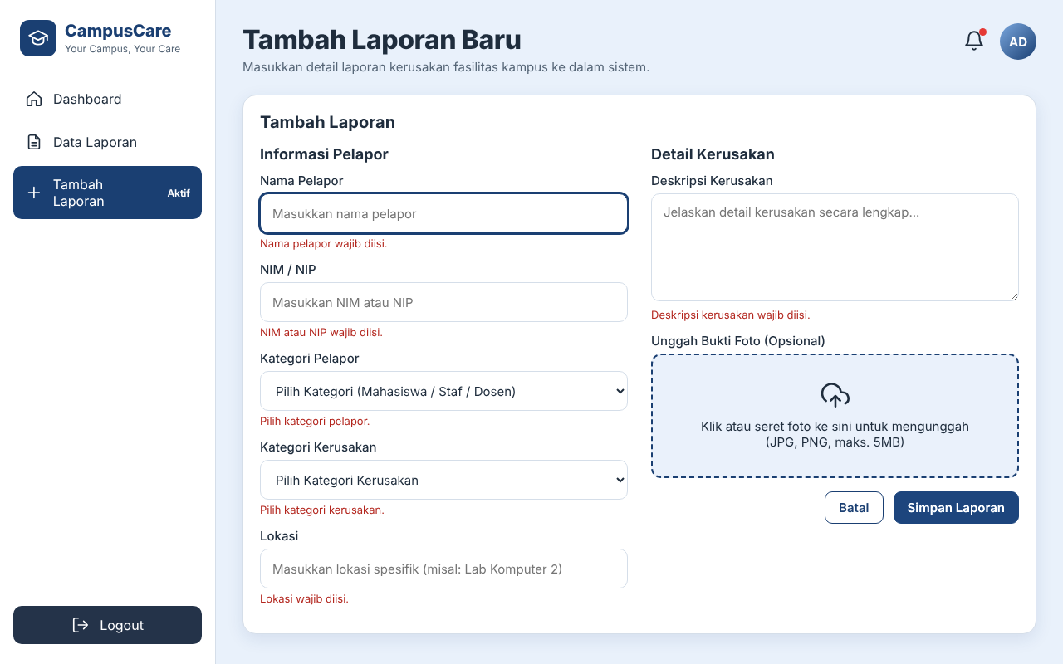
Gambar 3.13 Halaman Tambah Laporan dengan Pesan Validasi

3.6 Penjelasan Jalannya Program
- Admin membuka halaman login, lalu mengisi NIM atau email dan kata sandi.
- Sistem memeriksa isian. Jika kosong, format email salah, atau kata sandi kurang dari enam karakter, sistem menampilkan pesan kesalahan.
- Jika isian benar, sistem menandai sesi login dan membuka Dashboard.
- Dashboard menghitung jumlah laporan berdasarkan status dan menampilkan empat laporan terbaru.
- Admin membuka menu Data Laporan untuk melihat seluruh laporan, mencari laporan, atau menyaring berdasarkan status.
- Admin menekan Ubah Status pada laporan yang belum selesai, memilih status baru, lalu menyimpannya. Status pada tabel langsung berubah dan jumlah pada Dashboard ikut menyesuaikan.
- Admin membuka menu Tambah Laporan, mengisi formulir, lalu menekan Simpan Laporan.
- Jika semua isian wajib sudah terisi, laporan baru tersimpan dengan status Baru dan admin diarahkan ke Data Laporan.
- Admin menekan Logout untuk keluar. Setelah itu halaman admin tidak dapat dibuka sebelum login kembali.

3.7 Pengujian Sistem
Pengujian memakai metode black box. Setiap skenario dijalankan pada peramban Chromium dengan data contoh bawaan (128 laporan) pada 21 Oktober 2026, kemudian hasil yang diharapkan dibandingkan dengan hasil yang benar-benar muncul. Hasilnya disajikan pada Tabel 3.4.
Tabel 3.4 Hasil Pengujian Black Box
No | Fitur | Skenario | Hasil yang diharapkan | Hasil pengujian | Status
1 | Penjaga halaman | Membuka dashboard.html sebelum login | Dialihkan ke halaman login | Dialihkan ke index.html | Berhasil
2 | Login | Menekan Masuk dengan isian kosong | Muncul pesan wajib diisi | "Masukkan NIM atau email Anda." dan "Kata sandi minimal 6 karakter." | Berhasil
3 | Login | Mengisi email berformat salah (abc@x) | Muncul pesan format email | "Format email belum benar." | Berhasil
4 | Login | Kata sandi kurang dari 6 karakter | Muncul pesan kata sandi minimal 6 karakter | Pesan tampil | Berhasil
5 | Login | Menekan ikon mata pada kolom sandi | Sandi terlihat | Tipe kolom berubah menjadi teks | Berhasil
6 | Login | Email dan sandi valid | Masuk ke dashboard | Berpindah ke dashboard.html | Berhasil
7 | Dashboard | Melihat kartu ringkasan | Total 128, Baru 15, Diproses 42, Selesai 71 | Angka sesuai | Berhasil
8 | Dashboard | Melihat Laporan Terbaru | Menampilkan 4 laporan | 4 baris tampil | Berhasil
9 | Data Laporan | Membuka halaman | Tabel 5 baris, "1-5 dari 128 laporan" | Sesuai | Berhasil
10 | Data Laporan | Filter status Baru | Hanya laporan Baru, total 15 | "1-5 dari 15 laporan" | Berhasil
11 | Data Laporan | Mencari kata "Proyektor" | Hanya laporan terkait | Total 16 laporan | Berhasil
12 | Data Laporan | Mencari kata yang tidak ada | Muncul pesan tidak ada laporan | "Tidak ada laporan yang cocok." | Berhasil
13 | Data Laporan | Mengubah status laporan Baru menjadi Diproses | Jumlah laporan Baru berkurang satu | Dari 15 menjadi 14 | Berhasil
14 | Data Laporan | Membuka Detail dan pindah ke halaman 2 | Dialog detail tampil dan tabel pindah ke baris 6-10 | Sesuai | Berhasil
15 | Tambah Laporan | Menyimpan formulir kosong | Enam pesan kesalahan | Enam pesan tampil | Berhasil
16 | Tambah Laporan | Menyimpan formulir lengkap | Laporan berstatus Baru muncul paling atas | ID-00129 tampil di baris pertama, total 129 | Berhasil
17 | Penyimpanan | Memuat ulang halaman | Data tidak hilang | Total tetap 129 laporan | Berhasil
18 | Logout | Menekan Logout, lalu membuka dashboard | Kembali ke halaman login | Dialihkan ke index.html | Berhasil

Dari 18 skenario yang diuji, seluruhnya berjalan sesuai harapan. Tombol SSO Kampus, Lupa Kata Sandi, dan Hubungi Unit Administrasi tidak ikut diuji karena baru berupa pesan demo.

BAB IV
PENUTUP

4.1 Simpulan
Berdasarkan perancangan, implementasi, dan pengujian aplikasi CampusCare, dapat disimpulkan bahwa:
- CampusCare berhasil dibangun sebagai aplikasi web dengan empat halaman, yaitu login, dashboard, data laporan, dan tambah laporan.
- Dashboard membantu admin melihat jumlah laporan Baru, Diproses, dan Selesai tanpa menghitung secara manual.
- Admin dapat mencari, menyaring, melihat detail, dan mengubah status laporan, serta menambah laporan baru melalui formulir yang divalidasi.
- Penyimpanan di localStorage membuat data tetap ada setelah halaman dimuat ulang, dan penjaga halaman berbasis sessionStorage mencegah halaman admin dibuka tanpa login.
- Dari 18 skenario pengujian black box, seluruhnya berjalan sesuai harapan.

4.2 Saran
- Menghubungkan aplikasi ke server dan basis data agar data dapat dipakai bersama oleh banyak admin.
- Membuat login yang sesungguhnya, yaitu mencocokkan akun dengan data pengguna dan menyimpan kata sandi dengan aman.
- Menyimpan seluruh isian formulir, termasuk NIM/NIP, kategori pelapor, deskripsi, dan foto, serta menampilkannya kembali pada halaman detail.
- Menyediakan halaman khusus bagi mahasiswa dan staf untuk mengirim laporan dan melihat perkembangannya.
- Menambahkan notifikasi saat status berubah, riwayat perubahan status, dan ekspor laporan ke PDF atau Excel.

DAFTAR PUSTAKA
MDN Web Docs. (t.t.-a). HTML: HyperText Markup Language. Mozilla. https://developer.mozilla.org/en-US/docs/Web/HTML
MDN Web Docs. (t.t.-b). CSS styling basics. Mozilla. https://developer.mozilla.org/en-US/docs/Learn_web_development/Core/Styling_basics
MDN Web Docs. (t.t.-c). What is JavaScript? Mozilla. https://developer.mozilla.org/en-US/docs/Learn_web_development/Core/Scripting/What_is_JavaScript
MDN Web Docs. (t.t.-d). Web Storage API. Mozilla. https://developer.mozilla.org/en-US/docs/Web/API/Web_Storage_API
Pengujian Blackbox pada Website Open Jurnal Universitas Pamulang Menggunakan Teknik Cause-Effect Relationship Testing. (t.t.). Jurnal Informatika Universitas Pamulang, 8(1). https://openjournal.unpam.ac.id/index.php/informatika/article/view/26885

